КАЛК 26379/01
Туры в Санкт-Петербург для школьных групп
Сезон лето 2023 г.
20 школьников+2 взрослых
4 дня/3 ночи (03 -06 июля 2023)

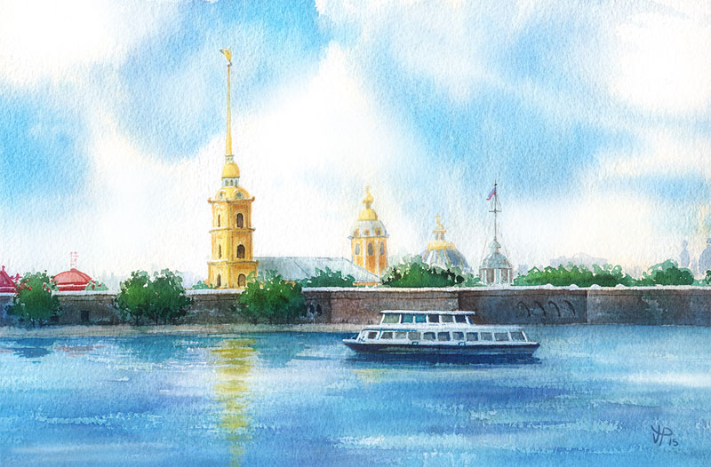

1-й день  03.07.2023  Понедельник | Встреча с гидом на вокзале у вагона. Завтрак в кафе города. Обзорная автобусная экскурсия по городу «Блистательный Санкт-Петербург». Во время экскурсии гости познакомятся с самыми известными достопримечательностями Петербурга: главными площадями, великолепными набережными, знаменитыми памятниками; увидят Медный всадник, проедут по главной улице – Невскому проспекту, побывают на Стрелке Васильевского острова и Исаакиевской площади, узнают как родился и вырос город, снискавший славу «Северной Пальмиры» и «Северной Венеции». Экскурсия в Петропавловскую крепость с посещением Петропавловского собора и Тюрьмы Трубецкого бастиона. Петропавловская крепость – историческое ядро Санкт-Петербурга, «начало начал», здесь был заложен первый камень, с которого начиналось строительство Северной столицы… Во время экскурсии гости узнают о фортификации и увидят устройство крепости изнутри, побывают в Петропавловском соборе, ставшем Усыпальницей российских монархов начиная с Петра Великого, и посетят печально известную Тюрьму Трубецкого бастиона – место заточения политических заключенных царской России.  Обед в кафе города.  Загородная автобусная экскурсия «Поедем в Царское Село!» с экскурсией в Екатерининский дворец (с посещением Янтарной комнаты), экскурсией по Екатерининскому парку. Переезд в Царское Село, в прошлом блестящую загородную императорскую резиденцию. Маршрут трассовой экскурсии пройдёт по старинной Царскосельской дороге, которой ездили русские цари и царицы в 18-19 веках.  Во время экскурсии по Екатерининскому дворцу гости перенесутся в имперский период российской истории, увидят выдающиеся произведения искусства, которые принадлежали царской семье, прогуляются по анфиладе залов, смогут вообразить себя одним из вальсирующих на царском балу... и узнают, как удалось восстановить всю эту красоту после бомбежек во время Великой Отечественной войны…  Возвращение в Санкт-Петербург.  Размещение в гостинице.
2-й день  04.07.2023  Вторник | Завтрак. Пешеходный день. Пешеходная экскурсия по Дворцовой площади «Застывшие свидетели былых веков». Знакомство с ансамблем главной площади города: во время нескучного променада гости узнают историю создания Главного Штаба, Зимнего дворца, Александровской колонны, а также смогут загадать самое заветное желание у знаменитых атлантов Нового Эрмитажа. Экскурсия в Эрмитаж - всемирно известную сокровищницу художественных ценностей и один из самых посещаемых музеев мира.  Обед в кафе города.  Экскурсия в Исаакиевский собор (без подъема на Колоннаду). Исаакиевский собор - крупнейший православный храм Санкт-Петербурга и одно из самых высоких купольных зданий в мире. Роскошный интерьер собора поражает воображение – эффектное сочетание позолоты, разнообразных пород цветного камня, лазурита и малахита, картины и мозаики известных художников, статуи и скульптурные группы. Во время экскурсии гости смогут оценить всё великолепие этого памятника, познакомившись с его интерьером, а также узнают интересные факты из истории города и самого храма.  После программы – свободное время в центре города.
3-й день  05.07.2023  Среда | Завтрак. Пешеходный день.  Экскурсия в Юсуповский дворец – один из самых блестящих аристократических особняков Петербурга, принадлежавший знатному и богатейшему роду князей Юсуповых. В сохранившихся с 19 столетия интерьерах словно застыло время; экскурсанты, подобно приглашённым высокородным гостям Юсуповых , проследуют по парадной анфиладе дворца, побывают в миниатюрном театре князей и услышат увлекательный рассказ экскурсовода, который перенесёт их в эпоху галантных кавалеров и прекрасных дам…  Экскурсия в Русский музей - первый в России государственный музей русского изобразительного искусства, коллекция которого насчитывает около 400 тысяч экспонатов. Главное здание музея на площади Искусств – Михайловский дворец, это ещё и бывший великокняжеский дворец, построенный для сына императора Павла I – великого князя Михаила Павловича. Во время экскурсии по музею гости смогут не только полюбоваться знаменитыми шедеврами известных русских мастеров, но и проследить развитие отечественной художественной культуры.  Обед в кафе города. Свободное время в центре города.
4-й день  06.07.2022  Четверг | Завтрак. Освобождение номеров. Загородная автобусная экскурсия в Петергоф «Там блещут серебром фонтаны». Экскурсия по Нижнему парку. Петергоф - любимое детище Петра Великого, резиденция императора, известная своими фонтанами. В ходе экскурсии гости познакомятся с историей создания дворцово-паркового ансамбля Петергофа, полюбуются и понаблюдают в действии за фонтанами и каскадами парка, узнают об устройстве уникальной фонтанной системы, которая существует с 18 века по настоящее время. В парке будет возможность не только послушать занимательный рассказ экскурсовода, но и самостоятельно совершить променад по аллеям «петровского парадиза» и вдохнуть морской воздух Финского залива…  Обед в кафе города. Возвращение в Санкт-Петербург. Окончание обслуживания на вокзале.

Стоимость тура (размещении в РГПУ им.Герцена в 2-х местных блоках):
Кол-во | Бесплатно | Сумма с чел.
20 | 2 | 18574
.
Стоимость тура (размещении в отеле МОСКВА**** в 2-х местных стандарт):
Кол-во | Бесплатно | Сумма с чел.
20 | 2 | 21483
Скидка школьникам до 14 лет = 750 руб.
Доплата за взрослого в школьной группе (кроме руководителей) = 2210 руб.

